содержание
ВВЕДЕНИЕ 4
1. СИСТЕМНЫЙ АНАЛИЗ И ПОСТАНОВКА ЗАДАЧИ НА РАЗРАБОТКУ СИМУЛЯЦИОННОГО ПОЛИГОНА 5
1.1 Анализ предметной области: программная среда MUR IDE и её симуляционные возможности 5
1.2 Анализ требований к полигону для эффективной отработки алгоритмов компьютерного зрения и управления 6
1.3 Обзор существующих симуляционных сред для подводной робототехники (UWSim, Gazebo, MUR Simulator) и их возможностей 6
1.4 Изучение инструментария редактора сцен MUR IDE: работа с 3D-объектами, текстурами, физическими свойствами 7
1.5 Формализация требований к создаваемому полигону 8
2. ПРОЕКТИРОВАНИЕ СИМУЛЯЦИОННОГО ПОЛИГОНА 9
2.1 Разработка концепции полигона: план расположения основных элементов 9
2.2 Проектирование донного рельефа 10
2.3 Проектирование модели трубопровода 10
2.4 Проектирование моделей дефектов 10
2.5 Проектирование вариативных условий 11
3. РЕАЛИЗАЦИЯ И ИСПЫТАНИЕ ПОЛИГОНА 12
3.1 Изучение интерфейса и инструментов редактора сцен MUR IDE 12
3.2 Создание донного рельефа 12
3.3 Создание модели трубопровода 12
3.4 Моделирование дефектов 13
3.5 Добавление дополнительных объектов и фона 13
3.6 Создание вариативных версий сцены 13
3.7 Тестирование полигона 14
3.8 Разработка методики использования полигона для отработки алгоритмов инспекции 14
ЗАКЛЮЧЕНИЕ 15
СПИСОК СОКРАЩЕНИЙ 16
СПИСОК ИСПОЛЬЗОВАННЫХ ИСТОЧНИКОВ 17
ПРИЛОЖЕНИЕ А ГРАФИФЕСКИЙ МАТЕРИАЛ

ВВЕДЕНИЕ
В современной подводной робототехнике технологии математического и симуляционного моделирования позволяют испытывать эффективность методов измерения параметров водной среды «наиболее удобно и выгодно на модели той области, в которой проходят измерения», поскольку натурные эксперименты в океане являются «довольно трудной и дорогой операцией» [1]. Как отмечается в обзоре Caccia, применение автономных необитаемых подводных аппаратов (АНПА) для научных исследований требует extensive предварительной отработки алгоритмов в контролируемых условиях [2]. В этом контексте технология моделирования выступает оптимальным средством для создания и конструирования виртуального испытательного полигона, позволяющего провести первичное обучение алгоритмов мониторинга для оснащённых системами технического зрения автономных необитаемых подводных аппаратов.
Актуальность данного подхода подтверждается современными научными исследованиями, в которых подчеркивается, что «возможность проведения численных экспериментов значительно ускоряет процесс их верификации» на этапе разработки и тестирования новой техники, а также позволяет «оценить достоверность используемых теоретических моделей и точность алгоритмов обработки» [3]. Согласно анализу, проведённому Kim и Yu, визуальная инспекция подводных сооружений с использованием АНПА является активно развивающейся областью, где качество обучающих данных напрямую влияет на эффективность алгоритмов компьютерного зрения [4]. В рамках данного проекта симуляционный полигон позволяет гибко варьировать ключевые параметры внешней среды, такие как рельеф дна, освещение, прозрачность воды, а также типы и расположение дефектов на трубопроводе [5].
Объект исследования – технология моделирования Urcho3D.
Целью данной курсовой работы является: разработка симуляционного полигона для отработки алгоритмов инспекции подводных трубопроводов в среде MUR IDE.

Системный анализ и постановка задачи на разработку симуляционного полигона

Анализ предметной области: программная среда MUR IDE и её симуляционные возможности
Для разработки симуляционного полигона в рамках данной курсовой работы выбрана среда MUR IDE (Miniature Underwater Robot Integrated Development Environment). Данный выбор обусловлен архитектурными особенностями и функциональными возможностями платформы, которая представляет собой унифицированную среду для программирования и управления автономными подводными аппаратами [6]. MUR IDE включена в реестр российского программного обеспечения, что подтверждает её статус как аккредитованного инструмента для исследовательских задач в области подводной робототехники [7].
Архитектура и режимы работы. Ключевой особенностью платформы является поддержка трёх режимов исполнения, что напрямую соответствует потребностям симуляционного полигона. Как отмечается в технической документации, среда обеспечивает бесшовный переход от симуляции к работе с реальным аппаратом [6].
Симулятор MUR. Важнейшим для настоящей работы обстоятельством является тот факт, что MUR IDE поставляется со встроенным симулятором подводной робототехники [8]. Симулятор предназначен для работы с виртуальным аппаратом MiddleAUV и позволяет выполнять Python-скрипты в полностью контролируемой виртуальной среде [9]. Это обеспечивает возможность многократного и безопасного тестирования алгоритмов, что является основным преимуществом симуляционного подхода [1]. Применение численного моделирования для генерации обучающих выборок, как показано в работе Ермакова и Колесникова, позволяет значительно расширить спектр тестируемых сценариев без дополнительных затрат на натурные эксперименты [10]..

Анализ требований к полигону для эффективной отработки алгоритмов компьютерного зрения и управления
Для качественной отработки алгоритмов полигон должен удовлетворять следующим требованиям, сформулированным на основе анализа работ по подводной инспекции [4; 5]:
- Реалистичность геометрии и текстур – модели дна, трубы и дефектов должны быть близки к реальным прототипам. Как подчёркивает Шауро, визуальная диагностика подводных трубопроводов требует учёта реальных характеристик поверхности [5].
- Вариативность условий – возможность изменять прозрачность воды (мутность), освещённость (положение солнца, искусственные источники), что позволяет проверять робастность алгоритмов.
- Наличие характерных признаков дефектов – каждый тип повреждения должен иметь визуальные особенности (цвет, форма, отражательная способность), доступные для детекции.
- Интеграция с моделью АНПА – сцена должна загружаться в симулятор, поддерживающий динамику аппарата и сенсоры (камеры, сонар) [2].
- Воспроизводимость – возможность многократного повторения экспериментов с одними и теми же условиями, что является ключевым преимуществом симуляционного моделирования [3].

Обзор существующих симуляционных сред для подводной робототехники (UWSim, Gazebo, MUR Simulator) и их возможностей
На сегодняшний день наиболее известными открытыми симуляторами подводной среды являются:
- UWSim (UnderWater Simulator) – специализированный симулятор с поддержкой гидродинамики, сенсоров (камера, сонар), возможностью загрузки моделей в формате 3D. Как отмечают разработчики, UWSim позволяет моделировать подводные интервенции с высокой степенью реализма [11]. Недостаток – ограниченная поддержка современных версий ROS и сложность создания сложных сцен.
- Gazebo – универсальный робототехнический симулятор с модулями для подводной среды. Koenig и Howard в своей работе описывают парадигмы проектирования Gazebo как open-source платформы для мультироботной симуляции [12]. Однако для подводной среды требуется значительная настройка физики плавучести и течений.
- MUR Simulator / MUR IDE – интегрированная среда разработки, включающая редактор сцен, поддержку модели MiddleAUV, настройку прозрачности воды, источников света, а также возможность программирования поведения аппарата на языке Python [6]. MUR IDE позволяет быстро создавать полигоны и экспортировать их в формате, совместимом с симулятором [9].
Анализ показал, что MUR IDE наилучшим образом подходит для решения поставленной задачи благодаря наличию встроенного редактора сцен, готовой модели аппарата и возможности тонкой настройки среды. Кроме того, как отмечается в исследовании Caccia, использование интегрированных сред разработки существенно сокращает время цикла «разработка – тестирование – верификация» для АНПА [2].

Изучение инструментария редактора сцен MUR IDE: работа с 3D-объектами, текстурами, физическими свойствами
Редактор сцен MUR IDE предоставляет следующие возможности, описанные в официальной документации [6; 9]:
- импорт 3D-моделей в форматах .dae, .obj, .stl;
- создание примитивов (куб, сфера, цилиндр) и их преобразование (масштабирование, поворот, перемещение);
- наложение текстур (поддержка стандартных растровых форматов) и настройка материалов (цвет, прозрачность, отражение);
- задание физических свойств объектов (масса, трение, плавучесть) для корректного взаимодействия с аппаратом;
- управление источниками света (тип, интенсивность, цвет, тени);
- настройка параметров водной среды – коэффициент рассеивания, цвет воды, видимость.

Формализация требований к создаваемому полигону
На основе анализа предметной области и возможностей MUR IDE [6; 9], а также с учётом рекомендаций, изложенных в работах по диагностике подводных трубопроводов [5] и визуальной инспекции с использованием АНПА [4], были сформулированы следующие требования к разрабатываемому полигону.
Функциональные требования:
- наличие модели донного рельефа с перепадами высот;
- модель трубопровода длиной не менее 50 м, диаметром 0,5 м, с реалистичной текстурой металла [5];
- не менее трёх визуально различимых типов дефектов (коррозия, техногенное загрязнение, обрастание);
- дополнительные объекты (камни, растительность) для повышения реализма;
- вариативность условий: не менее двух уровней прозрачности воды и двух вариантов освещённости.
Нефункциональные требования:
- совместимость с моделью MiddleAUV;
- сохранение сцены в формате, читаемом симулятором MUR [9];
- производительность (частота кадров не менее 30 FPS на тестовой конфигурации).

Проектирование симуляционного полигона

2.1 Разработка концепции полигона: план расположения основных элементов
Полигон представляет собой участок морского дна размером 200×100 м. Трубопровод проложен по центру, начиная от маркерного буя на западе и заканчивая буём на востоке. Вдоль трассы выделены три зоны с характерными дефектами: зона коррозии (участок 10–20 м), зона механического повреждения (30–40 м), зона обрастания (50–60 м). Рельеф дна включает пологий склон в северной части и несколько валунов для усложнения навигации. Такое расположение дефектов соответствует типовым сценариям, описанным в руководстве по диагностике подводных трубопроводов [5].

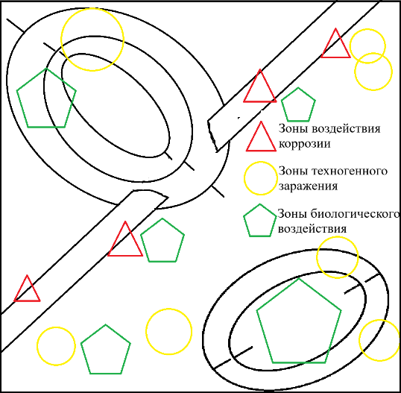
Рисунок 2.1 – Схема расположения элементов полигона Scene11 (вид сверху)
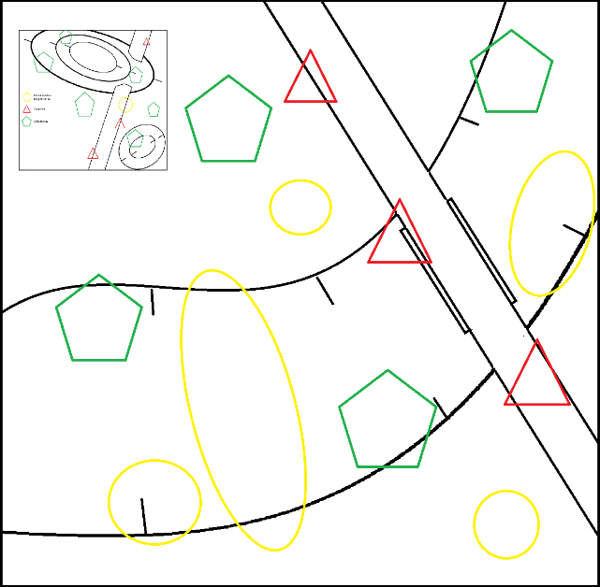
Рисунок 2.2 – Схема расположения элементов полигона Scene12 (вид сверху)

2.2 Проектирование донного рельефа
Донный рельеф создаётся методом наложения карты высот. В качестве основы используется текстура песчаного дна с добавлением шумов для имитации неровностей. Для придания реалистичности применяются три типа текстур: песок (основной фон), гравий (в зоне с валунами) и ил (в низинах). Перепады высот не превышают 5 м, чтобы сохранить доступность для визуального осмотра. Как отмечает Kim, реалистичность донного рельефа существенно влияет на качество обучения алгоритмов навигации АНПА [4].

2.3 Проектирование модели трубопровода
Модель трубопровода выполняется из цилиндрических сегментов длиной 5 м. Каждый сегмент имеет радиус 0,5 м. Материал – текстура стали с настраиваемым блеском. Стыки между сегментами маскируются текстурой сварного шва. Труба укладывается на дно с небольшим заглублением для естественности. Цвет – ржаво-коричневый с участками светлого металла, что соответствует реальным прототипам, описанным в [5].

2.4 Проектирование моделей дефектов
Каждый тип дефекта моделируется уникальным способом (таблица 2.1). Классификация дефектов выполнена на основе типовых повреждений, встречающихся при эксплуатации подводных трубопроводов [5].

Таблица 2.1 – Способы моделирования дефектов
Тип дефекта | Визуальные признаки | Способ моделирования
Коррозия | Пятна ржавчины, шелушение, каверны | Текстура с альфа-каналом, наложенная на трубу
Техногенное загрязнение | Объекты производства, бочки, покрышки | Объекты типа цилиндр, торус
Обрастание | Водоросли, растительность | Наложение прозрачных текстур растительности
Все дефекты локализованы в соответствующих зонах и имеют размеры, достаточные для обнаружения камерой АНПА с расстояния 2–3 м, что соответствует требованиям к системам технического зрения, описанным в обзоре Kim и Yu [4].

2.5 Проектирование вариативных условий
Для тестирования робастности алгоритмов предусмотрены следующие варианты сцены:
- Прозрачность воды: «чистая вода» (дальность видимости 20 м) и «мутная вода» (дальность видимости 5 м). Достигается изменением параметра fog в настройках среды MUR IDE.
- Освещённость: «солнечный день» (яркий направленный свет сверху) и «сумерки» (рассеянное освещение, низкая интенсивность). Управляется положением и интенсивностью источника Directional Light.
Вариативность условий позволяет оценить устойчивость алгоритмов к изменению внешней среды, что является критически важным для реальных условий эксплуатации АНПА [4].

Реализация и испытание полигона

3.1 Изучение интерфейса и инструментов редактора сцен MUR IDE
Редактор сцен MUR IDE состоит из следующих основных окон:
- 3D-вид (просмотр и редактирование сцены);
- иерархия объектов;
- инспектор свойств (параметры трансформации, материала, физики);
- библиотека ресурсов (модели, текстуры, звуки).
Импорт моделей осуществляется через меню File > Import. Настройка текстур производится во вкладке Material, где можно задать диффузный цвет, карту нормалей, прозрачность. Физические свойства (масса, трение) задаются в разделе Physics [6; 8].

3.2 Создание донного рельефа
Рельеф создан с использованием Terraforming применением модификатора Heightmap. Карта высот сгенерирована вручную в графическом редакторе. Для придания ественности наложены текстуры песка. Продемонстрированно в Приложении А на Скриншоте 1.

3.3 Создание модели трубопровода
Модель собрана из 10 цилиндрических сегментов (длина каждого 5 м). Сегменты соединены встык. На каждый сегмент наложена текстура металла с картой нормалей для имитации сварных швов. Положение трубы скорректировано так, чтобы она слегка утопала в грунт, как это рекомендуется для повышения реалистичности сцены [5]. Продемонстрированно в Приложении А на Скриншоте 2, 3 и 4.

3.4 Моделирование дефектов
Для зоны коррозии создан дополнительный слой текстуры с ржавчиной, наложенный поверх основной текстуры с использованием альфа-канала. В зоне механического повреждения выделен сегмент, к которому применена деформация сетки (инструмент Vertex Push). В зоне обрастания размещены несколько копий модели водорослей (импортированы из библиотеки) и мелкие полусферы, имитирующие ракушки. Продемонстрированно в Приложении А на Скриншоте 5.

3.5 Добавление дополнительных объектов и фона
Для повышения реализма добавлены:
- камни разного размера;
- растительность на дне;
- техногенный мусор.
Продемонстрированно в Приложении А на Скриншоте 6-9.

3.6 Создание вариативных версий сцены
Созданы 2 файла сцены, в которых изменены параметры:
- `WaterFogDensity`;
- `LightIntensity`;
- положение солнца.
Все версии сохранены в отдельных файлах. Как отмечается в работе Лавровой и Савицкого, варьирование условий симуляции позволяет оценить достоверность используемых моделей и точность алгоритмов обработки в широком диапазоне внешних воздействий [3]. Продемонстрированно в Приложении А на Скриншоте 10.

3.7 Тестирование полигона
Полигон загружен в симулятор MUR с подключённой моделью MiddleAUV. Проведена проверка:
- все объекты корректно отображаются;
- дефекты различимы при движении аппарата вдоль трубы;
- частота кадров не падает ниже 40 FPS;
- изменение прозрачности и освещения даёт ожидаемый визуальный эффект.
Полученные результаты подтверждают, что разработанный полигон может быть эффективно использован для отработки алгоритмов компьютерного зрения и навигации АНПА [10; 2].

3.8 Разработка методики использования полигона для отработки алгоритмов инспекции
Методика включает следующие шаги:
- Загрузка необходимой версии сцены.
- Размещение АНПА в начальной точке.
- Запуск алгоритма управления, обеспечивающего движение вдоль трубопровода (например, с использованием ПИД-регулятора по данным камеры).
- Активация алгоритма компьютерного зрения для детекции дефектов (опционально с записью видео).
- Сбор статистики (количество верно обнаруженных дефектов, ложные срабатывания, время прохождения).
- Повторение эксперимента с другими условиями видимости.
Данная методика позволяет объективно сравнивать различные алгоритмы и настраивать их параметры. Возможность многократного повторения экспериментов в идентичных условиях является ключевым преимуществом симуляционного подхода [1][3].

ЗАКЛЮЧЕНИЕ
В ходе выполнения курсовой работы был разработан симуляционный полигон для отработки алгоритмов инспекции подводных трубопроводов в среде MUR IDE. Выполнен анализ предметной области, обоснован выбор инструментария, спроектированы модели донного рельефа, трубопровода и трёх типов дефектов. Полигон реализован в редакторе сцен MUR IDE, созданы вариативные версии с разными условиями видимости. Проведено тестирование, подтвердившее работоспособность и соответствие требованиям.
Как отмечается в современных исследованиях, применение симуляционного моделирования позволяет значительно ускорить процесс верификации алгоритмов и снизить затраты на натурные эксперименты [1][3][2]. Разработанный полигон может использоваться студентами и исследователями для отладки алгоритмов компьютерного зрения и управления АНПА без проведения дорогостоящих натурных испытаний. В дальнейшем возможно расширение полигона за счёт добавления динамических объектов (рыбы, подвижные грунты) и интеграции с гидроакустическими моделями [10][4].

СПИСОК СОКРАЩЕНИЙ
АНПА – автономный необитаемый подводный аппарат
MUR IDE – Marine Underwater Robot Integrated Development Environment
UWSim – UnderWater Simulator
ROS – Robot Operating System
ПИД – пропорционально-интегрально-дифференциальный регулятор

Список используемых источников
- Чесноков, В. И. Моделирование как метод исследования в морской робототехнике / В. И. Чесноков // Информатика, управляющие системы, математическое и компьютерное моделирование : материалы Донецкого национального технического университета. – Донецк : ДонНТУ, 2021. – С. 10–15.
- Caccia, M. Autonomous underwater vehicles for scientific exploration / M. Caccia // Annual Reviews in Control. – 2016. – Vol. 42. – P. 131–145.
- Лаврова, О. Ю. Применение методов симуляционного моделирования для верификации алгоритмов дистанционного зондирования / О. Ю. Лаврова, К. А. Савицкий // Современные проблемы дистанционного зондирования Земли из космоса. – 2020. – Т. 17, № 3. – С. 42–49.
- Kim, J. Visual inspection of underwater structures using an AUV: a review / J. Kim, S. Yu // Ocean Engineering. – 2021. – Vol. 235. – Article 109358.
- Шауро, В. Н. Подводные трубопроводы: диагностика и ремонт / В. Н. Шауро. – М. : Недра, 2018. – 312 с.
- MUR IDE Overview // DeepWiki MUR IDE. – URL: https://deepwiki.com/murproject/mur_ide/1-overview (дата обращения: 23.04.2026).
- IT-деятельность // Robocenter.net – Центр робототехники. – URL: https://robocenter.net/about_company/ (дата обращения: 23.04.2026).
- Examples // DeepWiki MUR IDE. – URL: https://deepwiki.com/murproject/mur_ide/5-examples (дата обращения: 23.04.2026).
- MUR OpenSource. – URL: https://murproject.github.io/ (дата обращения: 23.04.2026).
- Ермаков, П. С. Трёхмерное численное моделирование обтекания автономных необитаемых подводных аппаратов для генерации обучающих выборок / П. С. Ермаков, А. В. Колесников // Робототехника и техническая кибернетика. – 2023. – № 2. – С. 55–64.
- Prats, M. UWSim: an underwater simulator for autonomous intervention / M. Prats, J. Pérez, J. J. Fernández, P. J. Sanz // IEEE International Conference on Robotics and Automation. – 2012. – P. 1–6.
- Koenig, N. Design and use paradigms for Gazebo, an open-source multi-robot simulator / N. Koenig, A. Howard // IEEE/RSJ International Conference on Intelligent Robots and Systems. – 2004. – P. 2149–2154.

ПРИЛОЖЕНИЕ А
ГРАФИФЕСКИЙ МАТЕРИАЛ
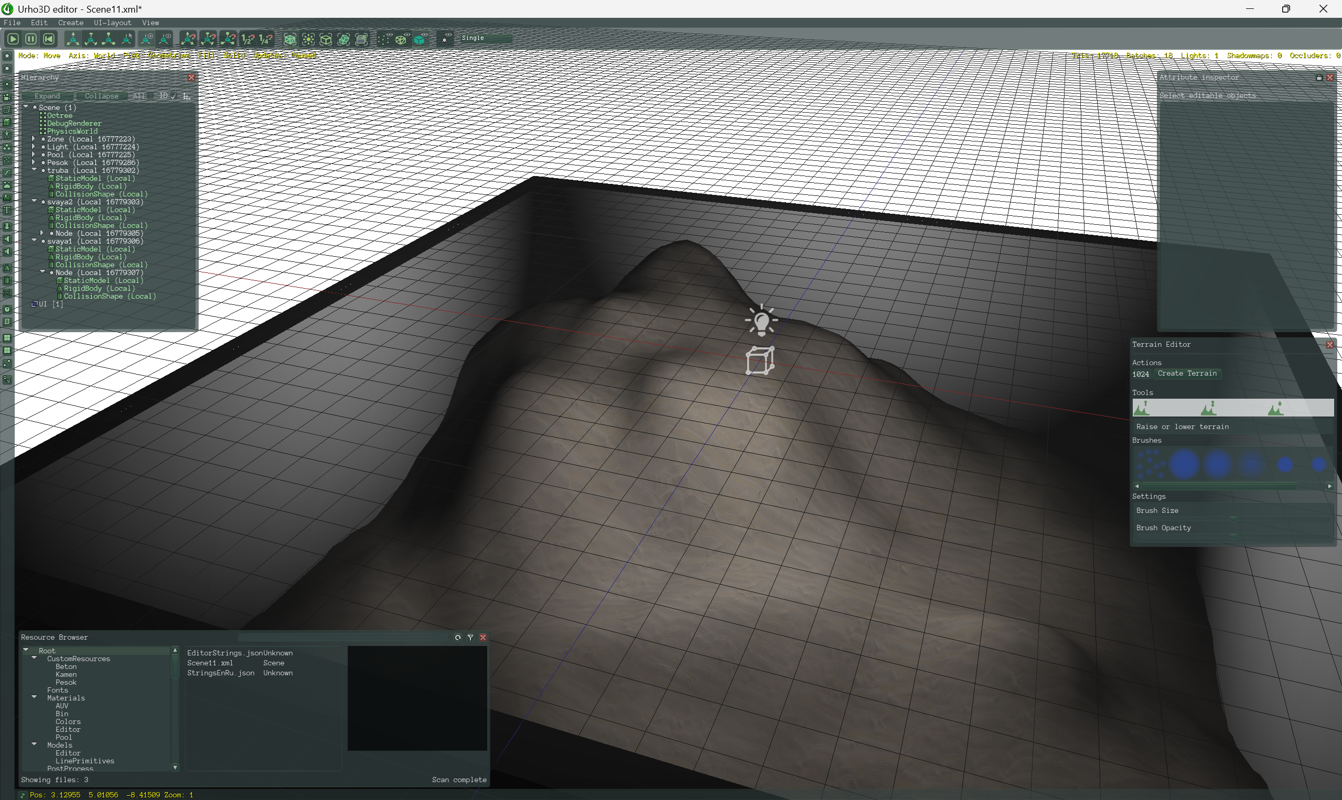
Скриншот 1 – Оформление рельефа (Terrain)
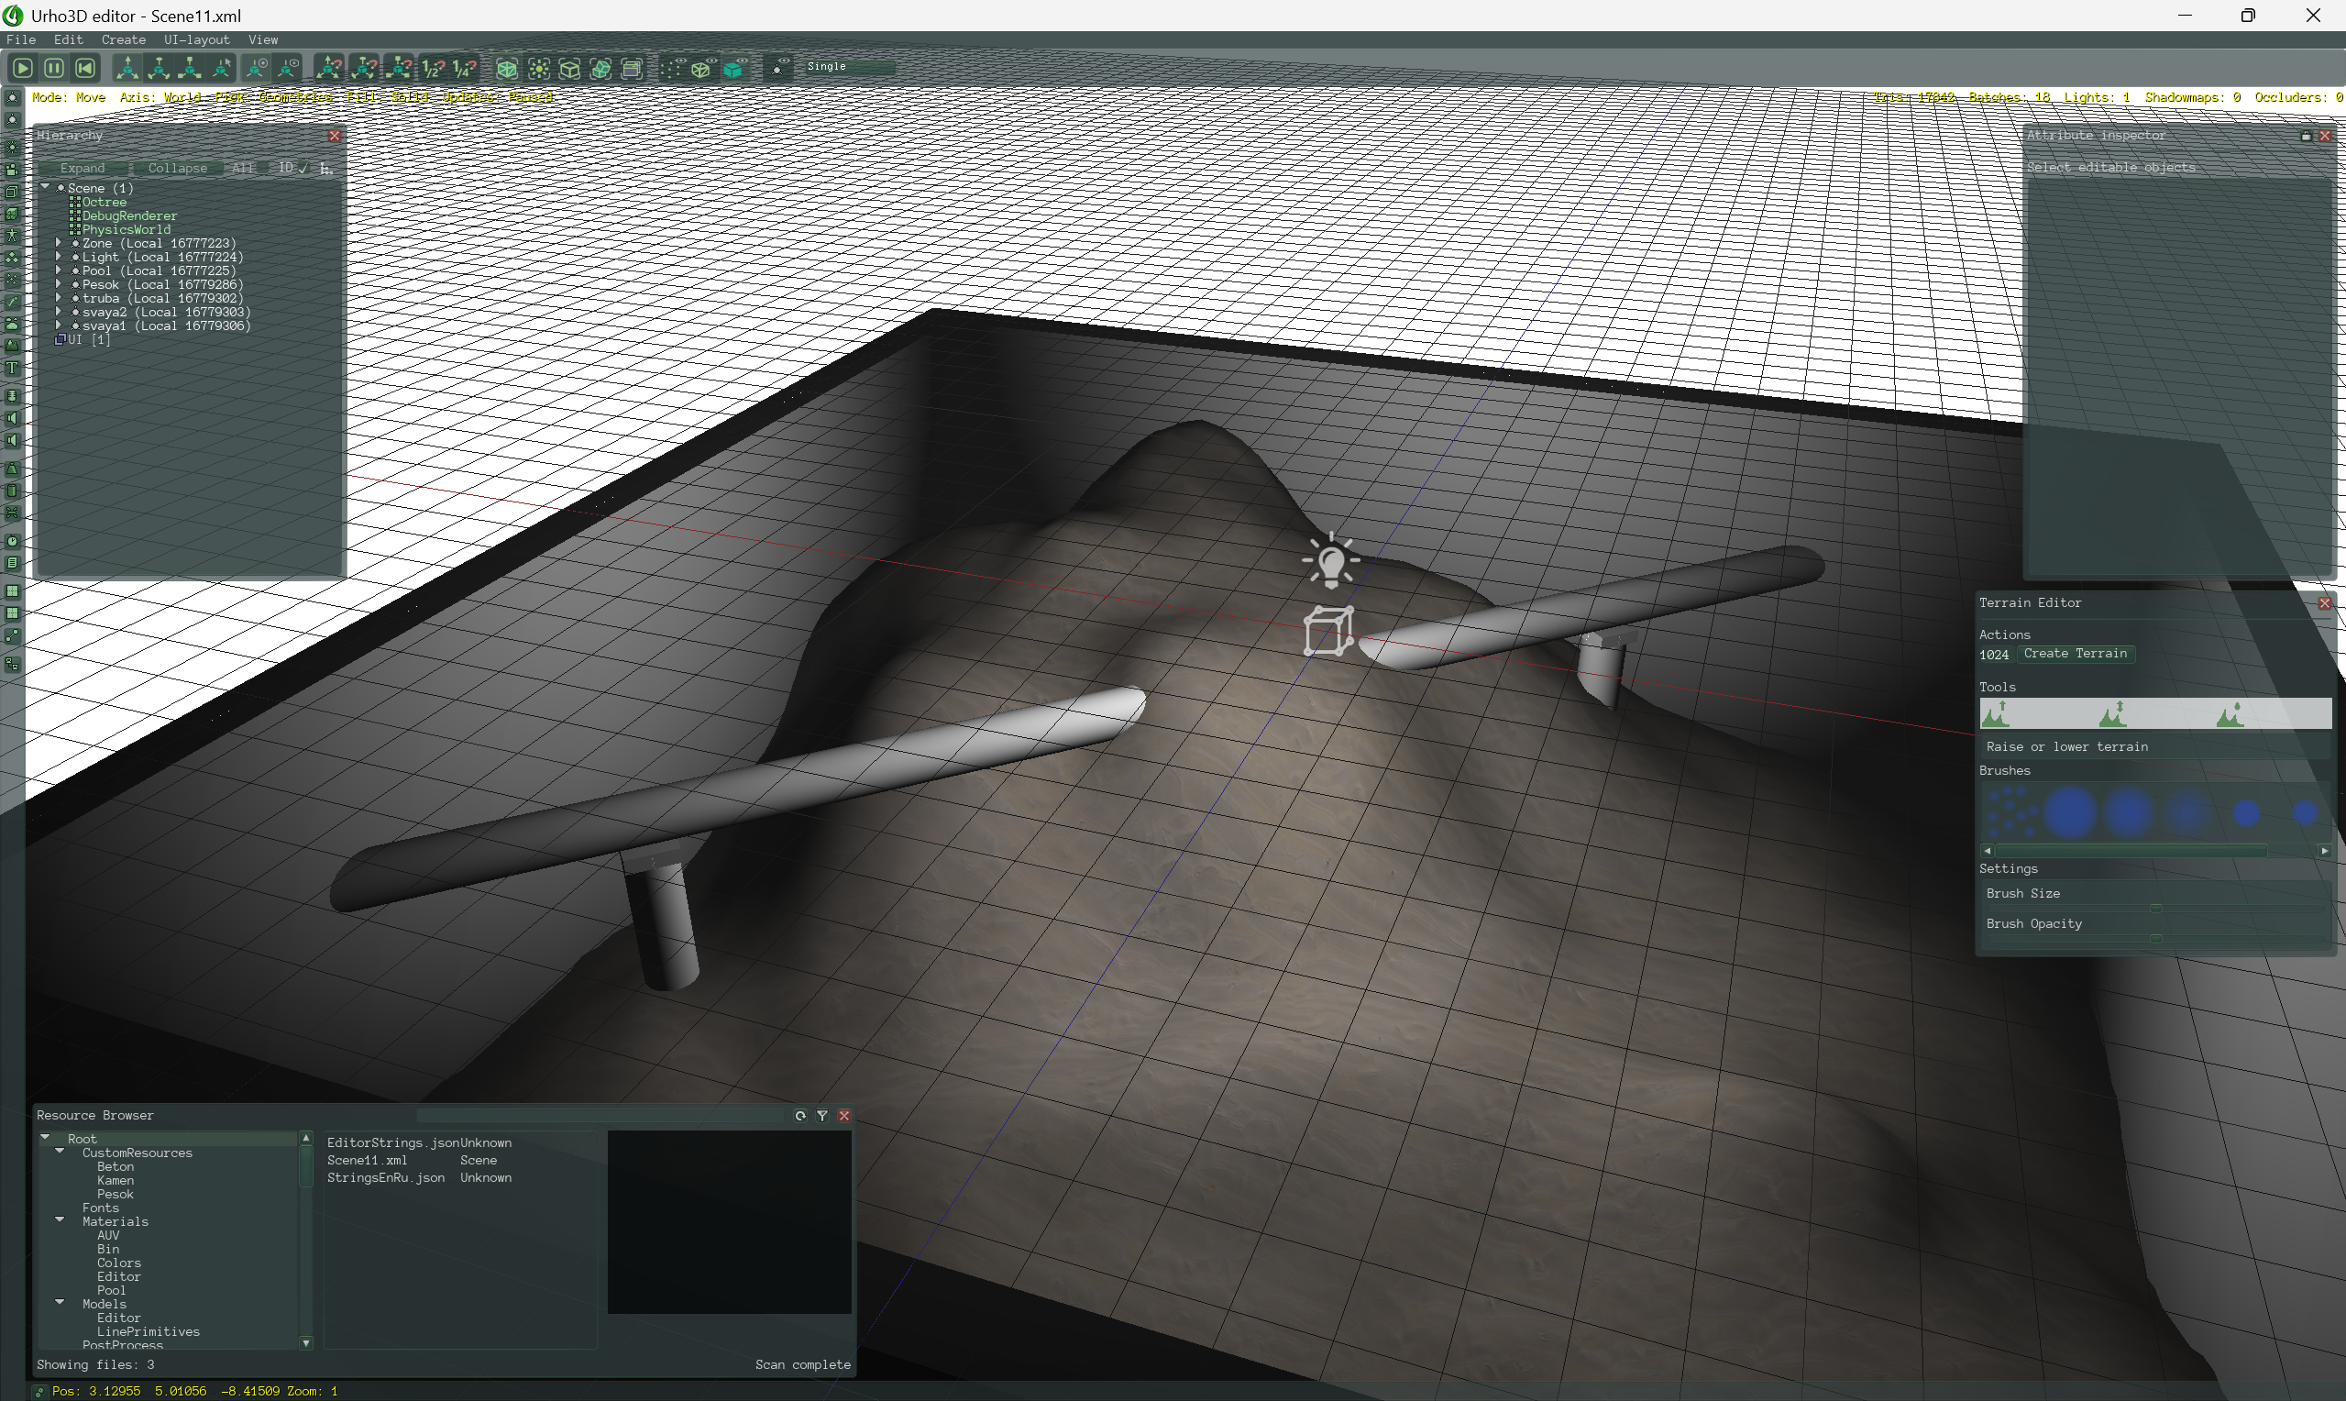
Скриншот 2 – Оформление ключевых объектов
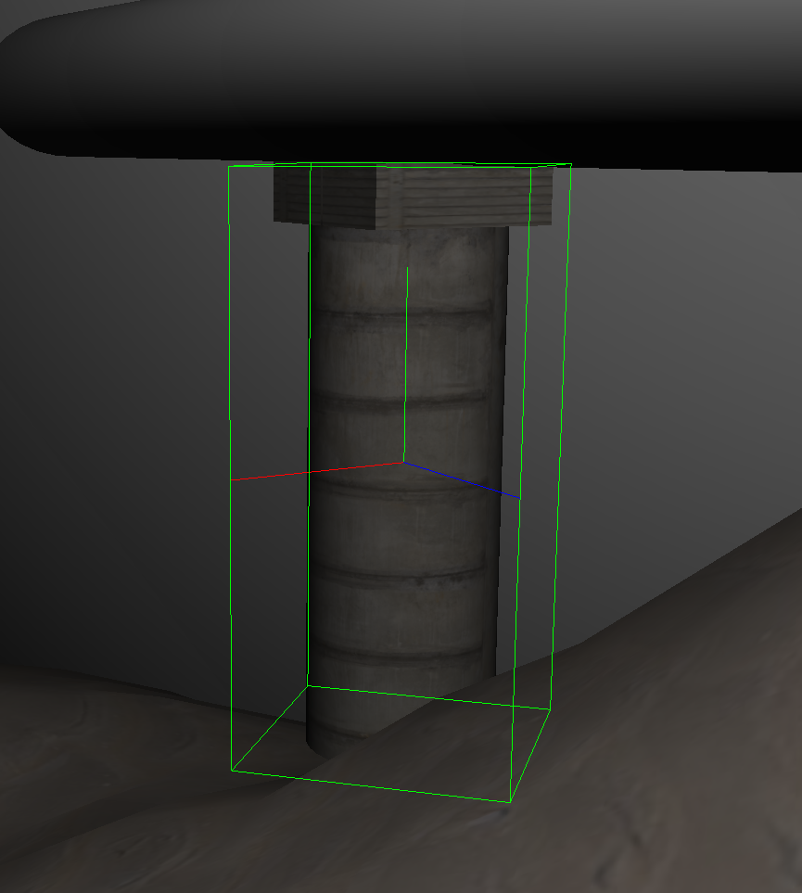
Скриншот 3 – Наложение текстур на коллоны
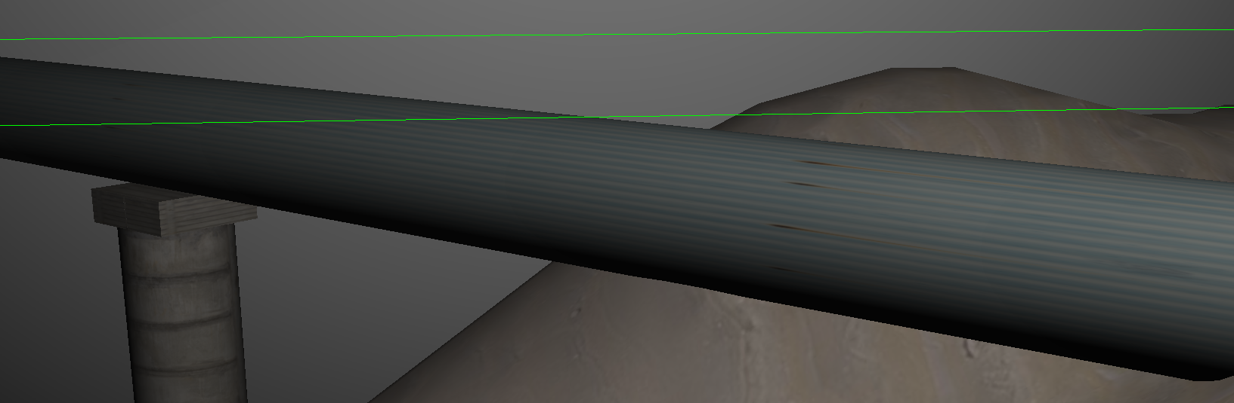
Скриншот 4 – Наложение текстур на трубопровод
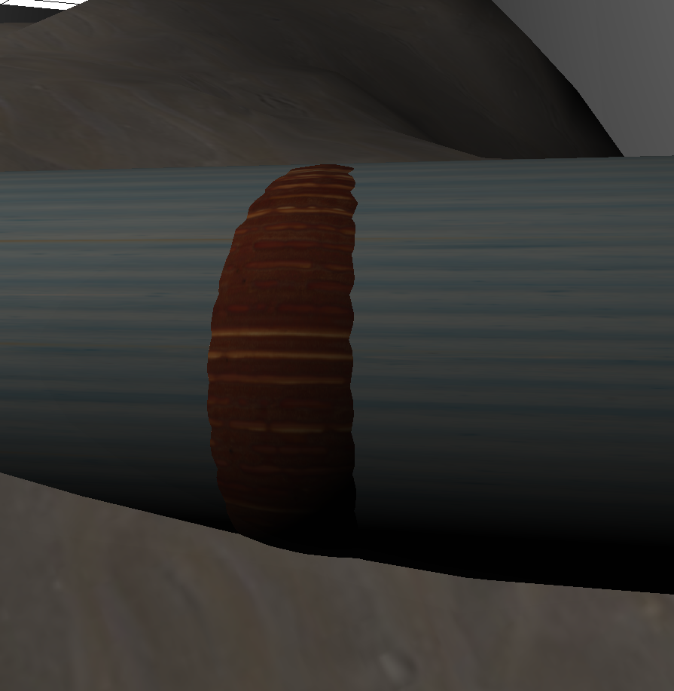
Скриншот 5 – Наложение текстур коррозии на трубопровод
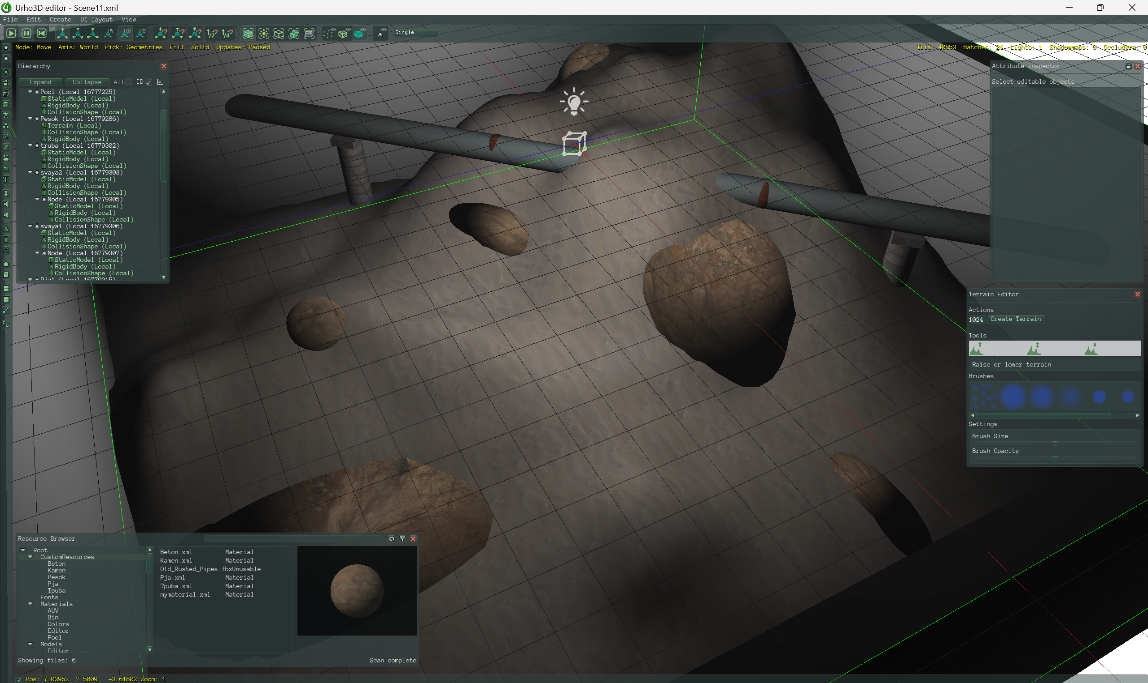
Скриншот 6 – Добавление Природных объектов (Камни) в рельеф
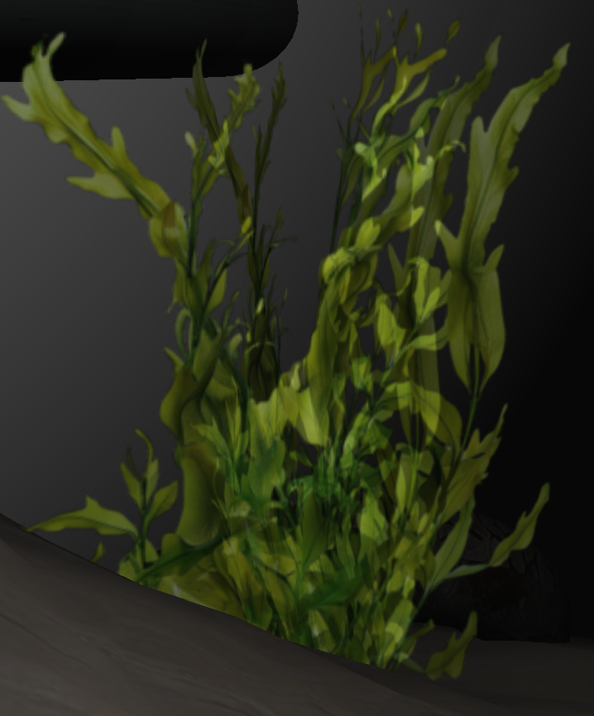
Скриншот 7 – Добавление Природных объектов (Растительность) в рельеф
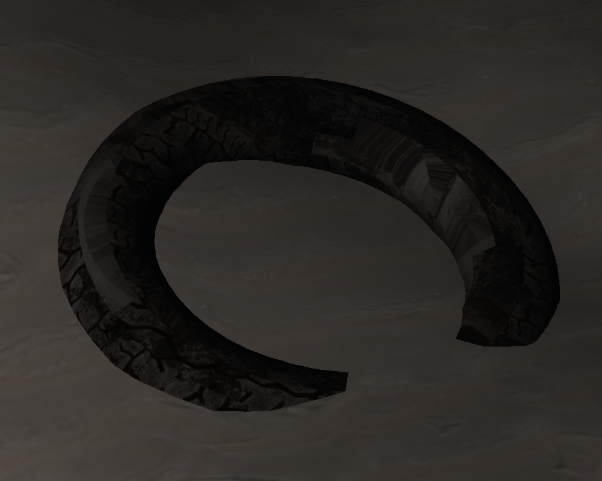
Скриншот 8 – Добавление Техногенных объектов (Покрышка) в рельеф
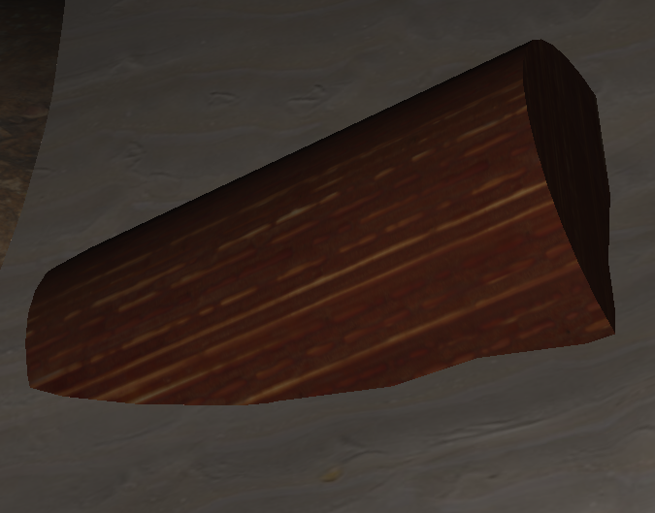
Скриншот 9 – Добавление Техногенных объектов (Ржавая бочка) в рельеф

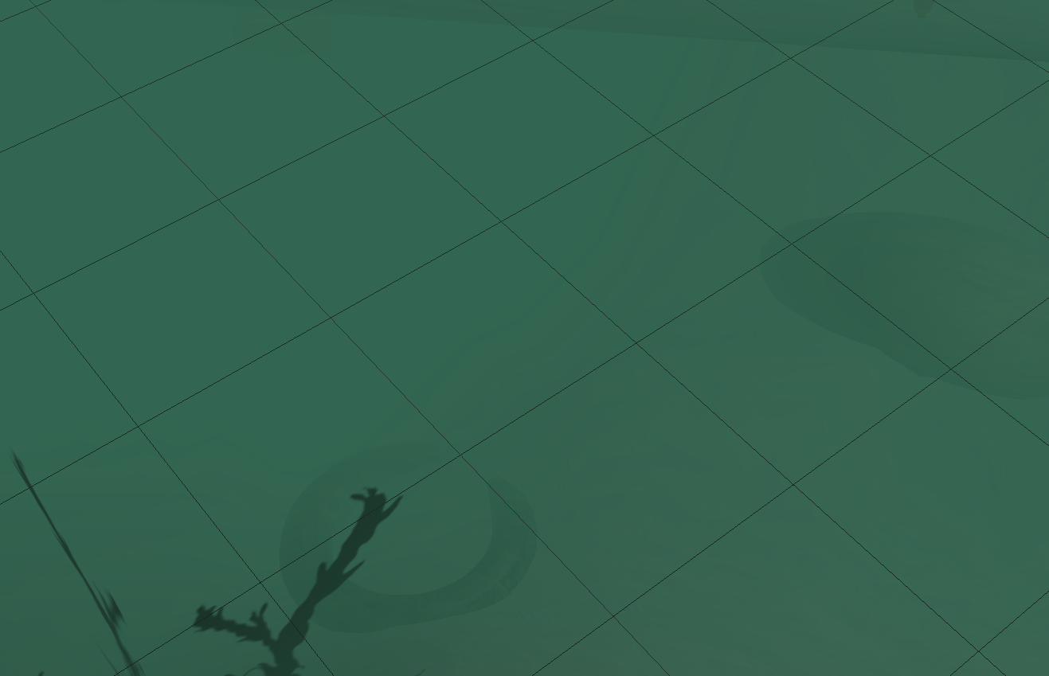
Скриншот 10 – Добавление Погодного эффекта (Мутность воды)

